【精品推荐】
读书，给了我不卑不亢的底气
（一院黄慈辉推荐，2017年4月18日）

推荐理由：宋代黄山谷说：一日不读书，尘生其中；两日不读书，言语乏味；三日不读书，面目可憎。本文末尾写道：“冬日寒冷，掬一口热茶，捧一本好书，进一寸有一寸的欢喜。文字摆渡，我们终将上岸，以后无论去到哪里，都是阳光万里，鲜花开放。”热爱读书吧，你会发现生活的美，你也会越来越自信。

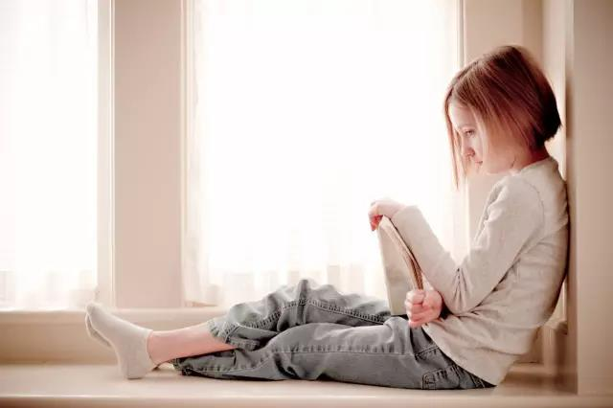

我刚毕业时被分到一所乡村中学任教，那年百年一遇的大洪水冲毁了许多房屋村舍。当我兴冲冲到单位报道，我傻眼了：学校被淹！只看得到教学楼的房顶。眼瞅着夏天过完，学校还泡在近一米深的水里。
我的同学陆续到新校报道，只有我迷茫、忐忑，被动地等待着。
还好8月的最后几天，市里一所知名中学愿意接纳我们，拨出教室和宿舍供我们使用。师生这才安顿下来。全国都在号召为灾区募捐，我校受灾严重是典型，不时有记者来拍照采访，本地新闻中报道灾区学校总有我校的身影。
那时我认识了苏，一个家境优越的女孩，她和我同岁，也是刚刚毕业参加工作，不同的是她进入的是市内知名中学，我进入被洪水淹没的中学。
认识她之后，我才知道当女孩子可以如此优越。
她穿的一条裙子抵我好几月工资，一个啥威的小包要好几位数，头发做过离子烫，如一条黑色的瀑布又顺又直。她说的皮鞋是她爸爸出差北京带回来的，她说每年和妈妈去香港购物多次，她说喜欢到西餐厅吃西冷牛排，周末去琴台大剧院看舞台剧。她像一株娇艳的美人蕉在风中漫舞。而我像一株不起眼的狗尾草在风中卑微。我那时穿在身上的是赈灾发下来的一件灰色小外套，头发毛躁，素面朝天，为吃一元钱或一元五角钱的饭而纠结。
从不知牛排是什么样子，剧院的门朝哪里开。漂亮的衣物对我来说遥不可及，香港购物对我来说是个奢侈的梦。人和人的差距如此巨大。有人是公主，有人是小婢。
我和苏云泥之别，苏的生活是我到不了的云端。我不敢当众发言，怕别人注意我简陋的衣服；我不敢争取机会，怕被人嘲笑我的不自量力；我不敢恋爱，怕男生只是逗我好玩。
我活得卑微而谨慎。像只河蚌紧紧的封闭了自己。
直到我找到那间小图书室，找到了一本本图书。我沉浸在书里，从此它们成为我美妙的饕餮大餐，我得到救赎。
无数次，我记不起自己没有吃午饭，记不起身上寒碜的衣服，记不起口袋里没有半毛钱。书拯救了我贫瘠的青春，它让我没有时间胡思乱想，它解脱我内心的焦虑、恐惧、寂寞、悲哀，使胸中的积郁释然超脱，达到淡泊宁静、自信从容的状态。
很多年后，我遇到很多人，能够不卑不亢，正是读书给我增添了底气；很多年后，我能够写一点文字，大概也是当年读书内化反刍的结果。同样因为读书，有人因此改写了自己的命运。
我们老家曾经出了一个人物，一位80年代的知名教授。那时很多人大字不识一个，他却考到北京，后来还出国交流。退休前在北京一所大学任教。人们尊敬的叫他管教授。
听我爸讲，那个年代大家都很穷，连吃饭穿衣都很困难。管的父亲有一日叫了他们兄弟几个,他说你们别去上学了，鞋子烂得快，你妈做不过来。哥哥们沉默了。唯有小管说，爸，你让我读书，我再不废鞋了。
后来，他出门总是把鞋拎在手里，光着脚跑在路上，快到了学校再把鞋穿上，哪怕是滴水成冰的冬天也不例外。
再后来，他一个人到北京读书，出了北京西站才把鞋子穿在脚上。
他的老婆嫁给他后，发现他的一双皮鞋穿了五年没烂！吃惊之余，她偷偷地跟着他出门，发现她的丈夫脱了鞋光脚踩在地上，健步如飞。
他在接受记者的采访时聊到小时候读书的故事，记者问他，您大冬天光着脚难道不冷？他摇头，不冷。
他深情的回忆说，我的老师是个书迷，家里各式书籍非常多，而我们家从上到下是没有一本书的。一想到可以到老师家看书我就兴奋。
我唯一担心的就是我再也看不到它们。至于光着脚，我心里一团火，脚下生着风，又怎么会冷？有书真富贵，无事小神仙。
《快乐王子》的作者是英国作家王尔德先生是张爱玲特别喜欢的大师。
王尔德从小表现出阅读速度方面的才能，半小时内可以精读一本三卷册的小说，还能复述十之八九。在19世纪最受推崇的古典文学方面，他有惊人的好成绩。
王尔德一生清贫，但十分骄傲。一次，他到美国旅行，入境时，海关官员问他有什么东西要报关，他回答:“除了我的才华，什么也没有。”
他曾在他的一部作品中告诉人们：世间再没有比人的灵魂更宝贵的东西，任何东西都不能跟它相比。
我看到这句简直热泪盈眶。可不是，读书让人拥有富足的内心，那是千金不换的财富。我遗憾没有更早看到它。英国著名历史学家麦考莱曾留下一个流传很广的故事。说的是他曾给一个小女孩写信。
信上说如果有人要我当最伟大的国王，一辈子住在宫殿里，有花园、佳肴、美酒、大马车、华丽的衣服和成百的仆人，条件是不允许我读书，那么我决不当国王。我宁愿做一个穷人，住在藏书很多的阁楼里，也不愿当一个不能读书的国王。
读书的魅力如此巨大，治愈了我青春的自卑症，改变了管爷爷的命运，让王尔德一生骄傲，让麦考莱连国王都不当。
宋代黄山谷说：一日不读书，尘生其中；两日不读书，言语乏味；三日不读书，面目可憎。
冬日寒冷，掬一口热茶，捧一本好书，进一寸有一寸的欢喜。
文字摆渡，我们终将上岸，以后无论去到哪里，都是阳光万里，鲜花开放。
（推荐者注：本文来自凤凰号-互联网周刊2017年4月15日,来源：花样年华；原注文章原标题《读书治愈了我的自卑症》，作者：花样年华)
（注：学校关工网站刊发时间：2017年5月25日）

